LEMBAR TUGAS

PRAKTIKUM REKAYASA PERANGKAT LUNAK BERBASIS KOMPONEN

MODUL 3

REACT STATE AND LIFECYCLE

|  |  |
| --- | --- |
| Nama (NIM) Praktikan | Jobdesk |
| Obed Jeck Gredo T. (21120117120026) | Analisis |
| Kurniasari (21120117130072) | Membuat Program |

Hasil Analisis Tugas

Pada tugas modul 3 kali ini, diminta untuk membuat 3 komponen dimana tiap komponen memiliki state, dan juga memakai minimal 3 *component lifecycle method*. Pada tugas ini dibuat 4 komponen dengan 3 komponen memiliki state, komponen tersebut yaitu Anggota.js, Angka.js, Clock.js, dan Home.js.

Pada komponen Anggota.js pertama dideklarasikan sebuah *state* dengan variabel nama. Pada komponen ini juga terdapat beberapa *component lifecycle method* yaitu componentDidMount() yang berfungsi sebagai trigger tombol pada saat melakukan *refresh* pada tampilan awal halaman dan shouldComponentUpdate(nextState)berfungsi untuk memberikan notifikasi *update* pada saat *function* ChangeName dijalankan. Fungsi ini berisi *state* dengan *value* nama dari anggota kelompok. Kemudian method render() digunakan untuk menjalankan atau melakukan perubahan *state* pada fungsi ChangeName.

Source code Anggota.js

import React, { Component } from "react";

class Anggota extends Component {

state = {

nama: "Kurniasari"

}

componentDidMount() {

alert(`Mount triggered!`)

}

ChangeName = () => {

this.setState((state) => {

if (state.nama === "Kurniasari"){

return {nama : "Obed Jeck Gredo T."}

} else {

return { nama: "Kurniasari"}

}

})

}

shouldComponentUpdate(nextState) {

return window.confirm('Apakah Anda akan melihat anggota lainnya?');

}

render(){

return (

<div>

<h2>Anggota Kelompok 15</h2>

<h2>{this.state.nama}</h2>

<button className="btn-click" onClick={this.ChangeName}>Change Name!</button>

<br/>

</div>

);

}

}

export default Anggota;

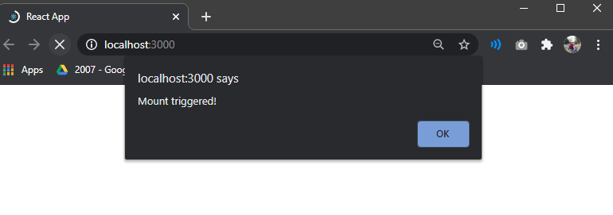

Gambar 1 Tampilan saat dilakukan *refresh*

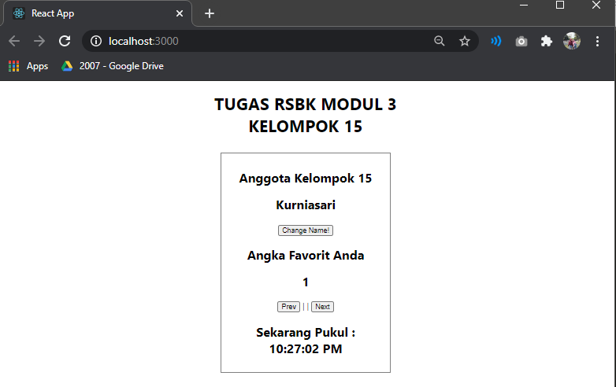

Gambar 2 Tampilan saat dilakukan awal halaman

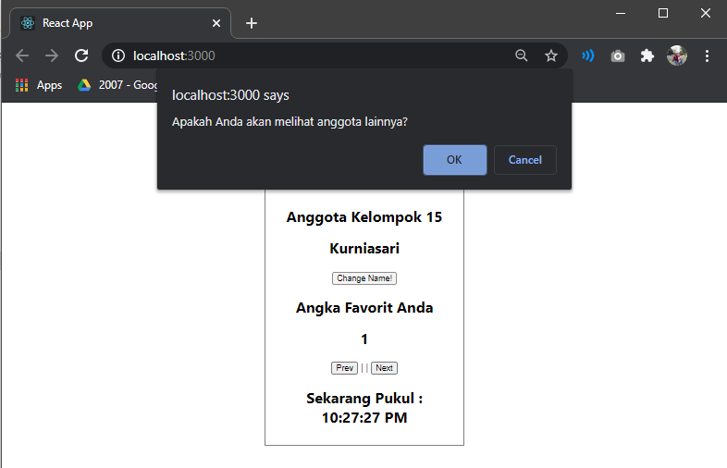

Gambar 3 Tampilan saat tombol changename diklik

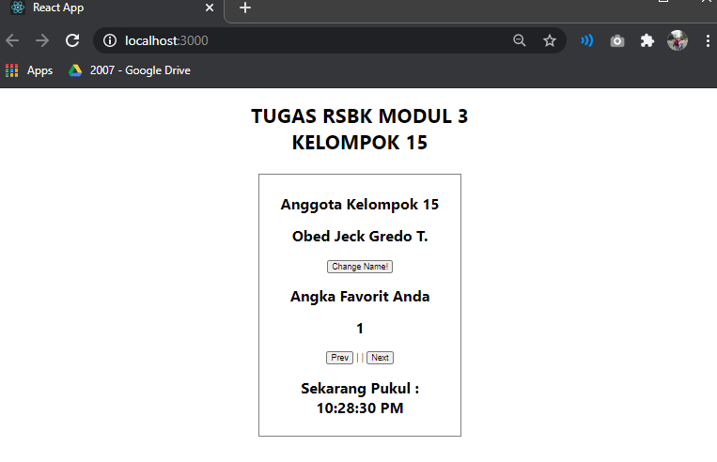

Gambar 4 Tampilan saat setelah nama anggota berubah

Pada komponen Angka.js pertama dideklarasikan sebuah *state* dengan variabel angka dan status didalam sebuah *component lifecycle method* yaitu constructor(). Kemudian terdapat fungsi TombolNext = () dan TombolPrev = () didalamnya terdapat *state* angka dengan pengkondisian. Pada komponen ini juga terdapat beberapa *component lifecycle method* lainnya shouldComponentUpdate(nextState)berfungsi untuk memberikan notifikasi *update* pada saat *function* TombolNext = () atau TombolPrev = () dijalankan. Kemudian method render() digunakan untuk menjalankan atau melakukan perubahan *state* pada fungsi TombolNext = () dan TombolPrev = (). Sehingga pada saat tombol *next* ditekan maka akan muncul notfikasi untuk melakukan *update* dan apabila tombol OK diklik maka angka akan bertambah, begitu juga sebaliknya untuk tombol *prev*.

Source code Angka.js

import React, {Component} from 'react';

class Angka extends Component {

constructor(props) {

super(props)

this.state = {

angka: 1,

status : "Angka Favorit Anda"

}

}

TombolNext = () => {

this.setState ({

angka: this.state.angka +1

})

}

TombolPrev = () => {

this.setState ({

angka: this.state.angka -1

})

if (this.state.angka > 0) {

this.setState ({

status: "Angka Favorit Anda"

})

}

else {

this.setState ({

status: "Tidak Ada Angka Favorit"

})

}

}

shouldComponentUpdate(nextState) {

return window.confirm('Apakah Anda akan mengganti angka favorit Anda?');

}

render() {

return (

<div className="wrapper2">

<h2>{this.state.status}</h2>

<h2>{this.state.angka}</h2>

<button onClick={this.TombolPrev}>Prev</button> |

| <button onClick={this.TombolNext} >Next</button>

</div>

)

}

}

export default Angka;

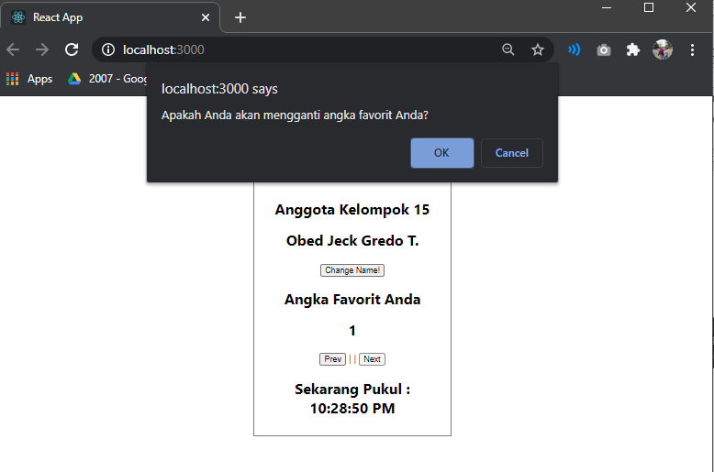

Gambar 5 Tampilan saat setelah tombol next atau prev diklik

Komponen ketiga yaitu Clock.js pada komponen ini terdapat beberapa *component lifecycle method* yaitu constructor(), componentDidMount(), componentWillUnmount()dan render().Pada method pertama terdapat *state* yang mendeklarasikan waktu diawal. Kemudian juga terdapat function tick() yang digunakan untuk menjalankan waktu tiap detiknya.

Source code Clock.js

import {Component} from "react";

import React from "react";

class Clock extends Component {

constructor(props) {

super(props);

this.state = {date: new Date()};

}

componentDidMount() {

this.timerID = setInterval(

() => this.tick(),

1000

);

}

componentWillUnmount() {

clearInterval(this.timerID);

}

tick() {

this.setState({

date: new Date()

});

}

render() {

return (

<div>

<h2>Sekarang Pukul : <br/>

{this.state.date.toLocaleTimeString()}</h2>

</div>

);

}

}

export default Clock;

Komponen Home.js digunakan untuk menggabungkan ketiga komponen yang telah dibuat sebelumnya, nantinya komponen ini yang akan dipanggil di App.js

Source code Home.js

import React from 'react'

import Angka from '../component/Angka';

import Clock from '../component/Clock';

import Anggota from '../component/Anggota';

import './css/style.css';

const Home = () => {

return <div className="wrapper">

{

<div>

<Anggota/>

<Angka/>

<Clock/>

</div>

}

</div>

}

export default Home;

File style.css digunakan untuk membuat tampilan lebih menarik pada web.

Source code style.css

.wrapper {

width: 300px;

display: inline-block;

height: auto;

border: 1px solid gray;

padding: 10px;

margin: 10px;

}

Untuk App.js berisikan tentang halaman awal tampilan yang nantinya akan memanggil tiap komponen yang telah dibuat seperti diatas

Source code App.js

import './App.css';

import Home from './component/Home';

function App() {

return (

<div className="App">

<h1>TUGAS RSBK MODUL 3 <br/>

KELOMPOK 15</h1>

<Home/>

</div>

);

}

export default App;

Link Github :

[*https://github.com/Kurniaaasari/TugasModul3_Kel15.git*](https://github.com/Kurniaaasari/TugasModul3_Kel15.git)

|  |  |
| --- | --- |
| Obed Jeck Gredo T.  21120117120026 | Kurniasari  21120117130072 |
| C:\Users\ASUS\Downloads\TTD - Gredo.png | C:\Users\ASUS\Pictures\WhatsApp Image 2020-05-10 at 12.52.10.png |